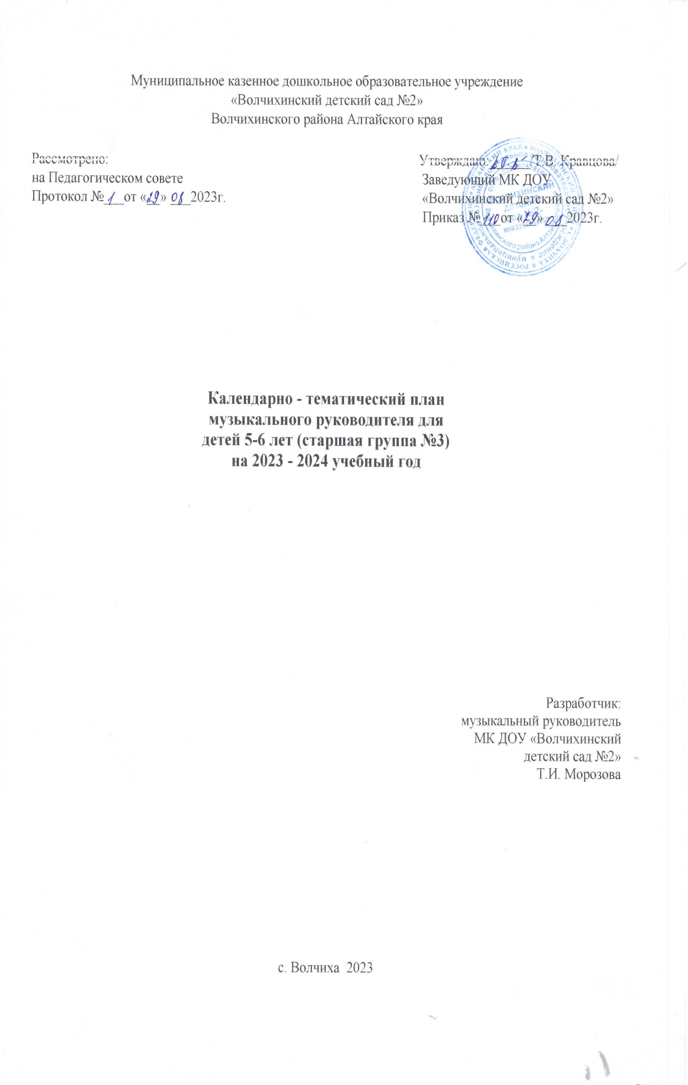

**Содержание психолого-педагогической работы в музыкальной деятельности**

Продолжать развивать интерес и любовь к музыке, музыкальную отзывчивость на нее.

Формировать музыкальную культуру на основе знакомства с классической, народной и современной музыкой.

Продолжать развивать музыкальные способности детей: звуковысотный, ритмический, тембровый, динамический слух.

Способствовать дальнейшему развитию навыков пения, движений под музыку, игры и импровизации мелодий на детских музыкальных инструментах, творческой активности детей.

**Слушание.** Учить различать жанры музыкальных произведений (марш, танец, песня).

Совершенствовать музыкальную память через узнавание мелодий по отдельным фрагментам произведения (вступление, заключение, музыкальная фраза).

Совершенствовать навык различения звуков по высоте в пределах квинты, звучания музыкальных инструментов (клавишно-ударные и струнные: фортепиано, скрипка, виолончель, балалайка).

**Пение.** Формировать певческие навыки, умение петь легким звуком в диапазоне от «ре» первой октавы до «до» второй октавы, брать дыхание перед началом песни, между музыкальными фразами, произносить отчетливо слова, своевременно начинать и заканчивать песню, эмоционально передавать характер мелодии, петь умеренно, громко и тихо.

Способствовать развитию навыков сольного пения с музыкальным сопровождением и без него.

Содействовать проявлению самостоятельности, творческому исполнению песен разного характера.

Развивать песенный музыкальный вкус.

**Песенное творчество.** Учить импровизировать мелодию на заданный текст, сочинять мелодии различного характера: ласковую колыбельную, задорный или бодрый марш, плавный вальс, веселую плясовую.

**Музыкально-ритмические движения.** Развивать чувство ритма, умение передавать через движения характер музыки, ее эмоционально-образное содержание.

Учить свободно ориентироваться в пространстве, выполнять npocтейшие перестроения, самостоятельно переходить от умеренного к быстрому или медленному темпу, менять движения в соответствии с музыкальными фразами.

Способствовать формированию навыков исполнения танцевальных движений (поочередное выбрасывание ног вперед в прыжке; приставной шаг с приседанием, с продвижением вперед, кружение; приседание с выставлением ноги вперед).

Познакомить детей с русскими хороводом, пляской, а также с танцами других народов.

Продолжать развивать навыки инсценирования песен; умение изображать сказочных животных и птиц (лошадка, коза, лиса, медведь, заяц, журавль, ворон и т.д.) в разных игровых ситуациях.

**Музыкально - игровое и танцевальное творчество.** Развивать танцевальное творчество; формировать умение придумывать движения к пляскам, танцам, составлять композицию танца, проявляя самостоятельность в творчестве.

Учить самостоятельно придумывать движения, отражающие содержание песни.

Побуждать к инсценированию содержания песен, хороводов.

**Игра на детских музыкальных инструментах.** Учить детей исполнять простейшие мелодии на детских музыкальных инструментах; знакомые песенки индивидуально и небольшими группами, соблюдая при этом общую динамику и темп.

Развивать творчество, побуждать детей к активным самостоятельным действиям.

Занятия по музыкальному развитию проводятся 2 раза в неделю в первую половину дня длительностью 25 мин.

|  |  |  |  |  |  |  |
| --- | --- | --- | --- | --- | --- | --- |
| № | № занятия | Кол-во часов | Литература | Планируемая дата проведения | Фактическая дата проведения | Примечание |
| 1 | Занятие №1 | 1 | Каплунова И.М., Новоскольцева И.А. «Праздник каждый день», стр. 3 | 01.09 |  |  |
| 2 | Занятие №2 | 1 | стр. 3 | 06.09 |  |  |
| 3 | Занятие №3 | 1 | стр. 6 | 08.09 |  |  |
| 4 | Занятие №4 | 1 | стр. 8 | 13.09 |  |  |
| 5 | Занятие №5 | 1 | стр. 11 | 15.09 |  |  |
| 6 | Занятие №6 | 1 | стр.14 | 20.09 |  |  |
| 7 | Занятие №7 | 1 | стр. 16 | 22.09 |  |  |
| 8 | Занятие №8 | 1 | стр. 19 | 27.09 |  |  |
| 9 | Занятие №9 | 1 | стр. 21 | 29.09 |  |  |
| 10 | Занятие №10 | 1 | стр. 24 | 04.10 |  |  |
| 11 | Занятие №11 | 1 | стр. 27 | 06.10 |  |  |
| 12 | Занятие №12 | 1 | стр. 30 | 11.10 |  |  |
| 13 | Занятие №13 | 1 | стр. 32 | 13.10 |  |  |
| 14 | Занятие №14 | 1 | стр. 34 | 18.10 |  |  |
| 15 | Занятие №15 | 1 | стр. 36 | 20.10 |  |  |
| 16 | Занятие №16 | 1 | стр. 38 | 25.10 |  |  |
| 17 | Занятие №17 | 1 | стр. 41 | 27.10 |  |  |
| 18 | Занятие №18 | 1 | стр. 43 | 01.11 |  |  |
| 19 | Занятие №19 | 1 | стр. 46 | 08.11 |  |  |
| 20 | Занятие №20 | 1 | стр. 48 | 10.11 |  |  |
| 21 | Занятие №21 | 1 | стр. 50 | 15.11 |  |  |
| 22 | Занятие №22 | 1 | стр. 52 | 17.11 |  |  |
| 23 | Занятие №23 | 1 | стр. 54 | 22.11 |  |  |
| 24 | Занятие №24 | 1 | стр. 55 | 24.11 |  |  |
| 25 | Занятие №25 | 1 | стр. 57 | 29.11 |  |  |
| 26 | Занятие №26 | 1 | стр. 60 | 01.12 |  |  |
| 27 | Занятие №27 | 1 | стр. 62 | 06.12 |  |  |
| 28 | Занятие №28 | 1 | стр. 64 | 08.12 |  |  |
| 29 | Занятие №29 | 1 | стр. 67 | 13.12 |  |  |
| 30 | Занятие №30 | 1 | стр. 69 | 15.12 |  |  |
| 31 | Занятие №31 | 1 | стр. 71 | 20.12 |  |  |
| 32 | Занятие №32 | 1 | стр. 73 | 22.12 |  |  |
| 33 | Занятие №33 | 1 | стр. 73 | 27.12 |  |  |
| 34 | Занятие №34 | 1 | стр. 76 | 29.12 |  |  |
| 35 | Занятие №35 | 1 | стр. 78 | 10.01 |  |  |
| 36 | Занятие №36 | 1 | стр. 80 | 12.01 |  |  |
| 37 | Занятие №37 | 1 | стр. 82 | 17.01 |  |  |
| 38 | Занятие №38 | 1 | стр. 83 | 19.01 |  |  |
| 39 | Занятие №39 | 1 | стр. 85 | 24.01 |  |  |
| 40 | Занятие №40 | 1 | стр. 87 | 26.01 |  |  |
| 41 | Занятие №41 | 1 | стр. 89 | 31.01 |  |  |
| 42 | Занятие №42 | 1 | стр. 92 | 02.02 |  |  |
| 43 | Занятие №43 | 1 | стр. 94 | 07.02 |  |  |
| 44 | Занятие №44 | 1 | стр. 95 | 09.02 |  |  |
| 45 | Занятие №45 | 1 | стр. 97 | 14.02 |  |  |
| 46 | Занятие №46 | 1 | стр. 99 | 16.02 |  |  |
| 47 | Занятие №47 | 1 | стр. 101 | 21.02 |  |  |
| 48 | Занятие №48 | 1 | стр. 102 | 28.02 |  |  |
| 49 | Занятие №49 | 1 | стр. 104 | 01.03 |  |  |
| 50 | Занятие №50 | 1 | стр. 107 | 06.03 |  |  |
| 51 | Занятие №51 | 1 | стр. 109 | 13.03 |  |  |
| 52 | Занятие №52 | 1 | стр. 111 | 15.03 |  |  |
| 53 | Занятие №53 | 1 | стр. 113 | 20.03 |  |  |
| 54 | Занятие №54 | 1 | стр. 115 | 22.03 |  |  |
| 55 | Занятие №55 | 1 | стр. 117 | 27.03 |  |  |
| 56 | Занятие №56 | 1 | стр. 119 | 29.03 |  |  |
| 57 | Занятие №57 | 1 | стр. 120 | 03.04 |  |  |
| 58 | Занятие №58 | 1 | стр. 123 | 05.04 |  |  |
| 59 | Занятие №59 | 1 | стр. 125 | 10.04 |  |  |
| 60 | Занятие №60 | 1 | стр. 127 | 12.04 |  |  |
| 61 | Занятие №61 | 1 | стр. 129 | 17.04 |  |  |
| 62 | Занятие №62 | 1 | стр. 131 | 19.04 |  |  |
| 63 | Занятие №63 | 1 | стр. 133 | 24.04 |  |  |
| 64 | Занятие №64 | 1 | стр. 135 | 26.04 |  |  |
| 65 | Занятие №65 | 1 | стр. 136 | 03.05 |  |  |
| 66 | Занятие №66 | 1 | стр. 138 | 08.05 |  |  |
| 67 | Занятие №67 | 1 | стр. 140 | 15.05 |  |  |
| 68 | Занятие №68 | 1 | стр. 142 | 17.05 |  |  |
| 69 | Занятие №69 | 1 | стр. 143 | 22.05 |  |  |
| 70 | Занятие №70 | 1 | стр. 145 | 24.05 |  |  |
| 71 | Занятие №71 | 1 | стр. 146 | 29.05 |  |  |
| 72 | Занятие №72 | 1 | стр. 148 | 31.05 |  |  |